ÁRAMKÖRSZIMULÁCIÓ
A SZIMULÁCIÓ A TERVEZÉSI FOLYAMATBAN
- „FULL-CUSTOM“ ANALÓG INTEGRÁLT ÁRAMKÖRÖK
- KÖNYVTÁRI (STANDARD) CELLÁK (DIGITÁLIS ÉS ANALÓG EGYARÁNT)
KÉZI TERVEZÉS TRANZISZTOR SZINTEN – ÁRAMKÖR ÉS LAYOUT
VERIFIKÁCIÓ CSAK SZIMULÁCIÓVAL
ELVÁRÁSOK:
- GYORS – SZÁMÍTÓGÉP TELJESÍTMÉNY
- PONTOS – SZÁMÍTÁSI PONTOSSÁG
PRECÍZ MODELLEK (BONYOLULT!)
JÓ ALGORITMUS
MÉRT PARAMÉTEREK (NAGYSZÁMÚ)
HÁROM CSOPORT:
TM – TIPICAL MEAN
WS – WORST SPEED
WP – WORST POWER
- INFORMATÍV – HOZZA, AMIT CSAK LEHET

A SZIMULÁTOR HATÉKONY HASZNÁLATA
"JÓL FELTETT KÉRDÉSEK"
MUNKAPONT: DC-SWEEP
LASSÚ TRANZIENS
JÓL VÁLASZTOTT BEMENÖJELEK
A HÁROMSZÖG JOBB, MINT A SZINUSZ
PL.: OPAMP DIFFERENCIÁLIS ÉS KÖZÖS MÓDUSÚ BEMENÖ JELEINEK SZÉTVÁLASZTÁSA:
UDP
1
1
UCOM
UOUT
UDN

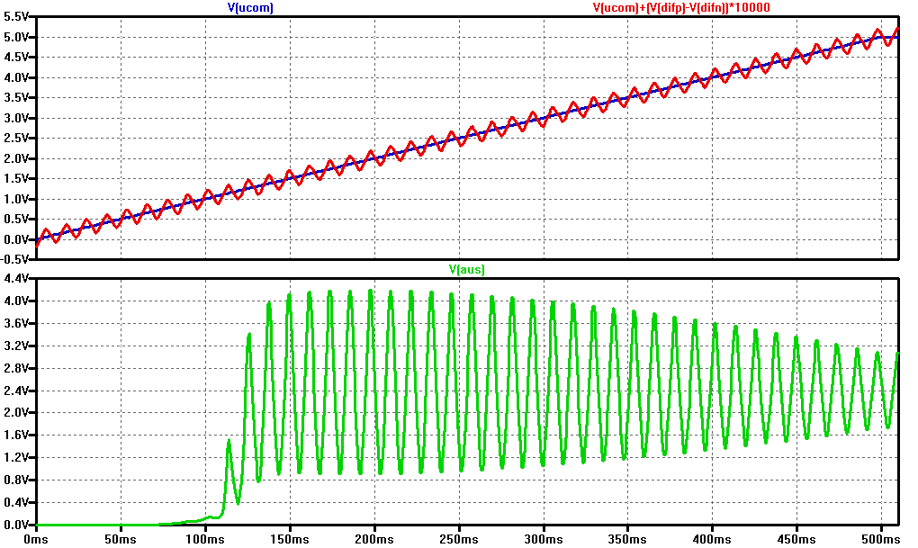
A KÉTFÉLE VISELKEDÉST EGY SZIMULÁCIÓ BEMUTATJA:

JÓL DEMONSTRÁLHATÓ AZ ÁTVITEL NEMLINEARITÁSA A VALÓDI ÉS AZ IDEÁLIS JELEK KÜLÖNBSÉGÉVEL:
Delta = (U_{KI} – AGND) – A_{U} * (U_{BE} – AGND)

TÍZSZERES ERÖSÍTÉSÜ OPAMP:
1000*(V(KI)-V(AGND)+0.0001+9.998*(VBE)-V(AGND)))

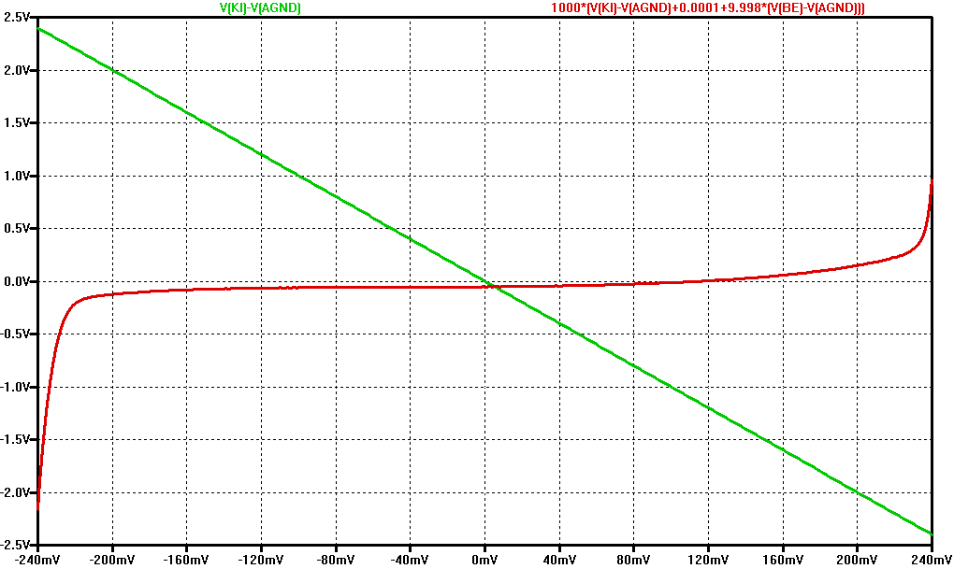

ÁRAMKÖRSZIMULÁCIÓS PROGRAMOK
A BERKELEY-SPICE IPARI/KERESKEDELMI VÁLTOZATAI:
- A MICROSIM CÉG PSPICE PROGRAMJA PC-RE
- A CADENCE CÉG IC TERVEZŐJE AZ OPUS/SPECTRE
- A MENTOR-GRAPHICS CÉG ELDOD SZIMULÁTORA
- A LINEAR TECHNOLOGY CÉGTÖL AZ LTSPICE
- A BME EET: A TRANZ-TRAN 1969 ÓTA, UJABBAN A SISSI ELEKTRO-TERMIKUS SZIMULÁTOR

A PROGRAM FELÉPÍTÉSE
PREPROCESSZOR, SZIM. MAG, POSTPROCESSZOR

GUI
Szimulációs mag
(solver vagy engine)
Preprocesszor
Posztprocesszor
Netlista
Eredmény file-ok
Gerjesztések vezérlő utasítások
Katalógus

ALKATRÉSZ KÉSZLET
- PASSZÍV ALKATRÉSZEK – LINEÁRIS ELEMEK:
IDEÁLIS VISELKEDÉSŰ ELLENÁLLÁS ÉS KONDEN-ZÁTOR, NEM IDEÁLIS INDUKTIVITÁS,
ELOSZTOTT PARAMÉTERŰ LC ÉS RC HÁLÓZAT
- BEÉPÍTETT MAKRO MODELLEK:
KISVESZTESÉGÜ TRANSZFORMÁTOR,
MŰVELETI ERŐSÍTŐK:
IDEALIZÁLT TÍPUSFÜGGETLEN MODELL,
FUNKCIONÁLIS MODELLEL LEÍRT IC-K
- GENERÁTOROK – LINEÁRIS ELEMEK:
FESZÜLTSÉGGENERÁTOR (VESZTESÉGES),
ÁRAMGENERÁTOR (IDEÁLIS),
VEZÉRELT GENERÁTOROK
- FÉLVEZETŐ ESZKÖZÖK – NEMLINÁRIS ELEMEK.
KOMMERCIÁLIS DISZKRÉT ESZKÖZÖK,
PARAMÉTEREZHETŐ IC ALKATRÉSZEK:
MOSFET
DIÓDA
BIPOLÁRIS TRANZISZTOR

BEÉPÍTETT ESZKÖZMODELLEK
U
I
JG(U)
G
PARAMÉTEREK A KATALÓGUSBAN
IDEÁLIS DIÓDA MODELLJE:

I = JG(U)= I_{o} [exp(U/mU_{T})-1]

G = dI/dU
PARAMÉTEREK: I_{o}, m, T (U_{T})

MOS TRANZISZTOR MODELLEK: LEVEL1, 2, 3, …
ELEKTROMOS – TERMIKUS MODELL:
Elektromos rész Termikus rész
D
B
G
S
I_{D}
P_{d}
T_{j}
T_{ja}
T_{amb}
P_{d} = I_{d}·U_{ds}

BIPOLÁRIS TRANZISZTOROK:
EBERS-MOLL MODELL
GUMMEL-POON MODELL
KÖVETELMÉNYEK A MODELLEKKEL SZEMBEN:
- PRECÍZ LEÍRÁS
- EGYSZERŰ, KIS FUTÁSI IDŐ
- KÖNNYEN MEGHATÁROZHATÓ PARAMÉTEREK

ANALÍZIS FAJTÁK:
- NEMLINEÁRIS DC ANALÍZIS (MUNKAPONTHOZ)
- DC TRANSZFER KARAKTERISZTIKA (DC-SWEEP)
- NEMLINEÁRIS TRANZIENS ANALÍZIS (IDŐTARTOMÁNY)
- KISJELŰ AC ANALÍZIS (FREKVENCIA-TARTOMÁNY) MUNKAPONTI LINEARIZÁLÁSSAL
KIEGÉSZÍTŐ ANALÍZISEK:
TOLERANCIA, ZAJ, TORZÍTÁS, TERMIKUS
MIXED-MODE SZIMULÁCIÓ
ANALÓG ÉS DIGITÁLIS SZIMULÁTOR EGYÜTTES MŰKÖD-TETÉSE
PROBLÉMA: A KÉTFÉLE JELEK ÖSSZEHANGOLÁSA
MOS TRANZISZTOR KARAKTERISZTIKÁI
U_{GS}
trióda tartomány
telítés
I_{D}
U_{DS}
V_{T}
U_{GS}
log(I_{D})
I_{ON}
I_{D}
U_{GS}
V_{T}

Egyszerű közelítő összefüggések (Spice Level-2 modell)
A transzfer karakterisztika a telítéses tartományban,
U_{GS} > V_{T} esetére:

I_{D} = ½ (µ/C_{ox})·(W/L)(U_{GS} – V_{T})² = K·(W/L)(U_{GS} – V_{T})²

A trióda tartományban az áram függ U_{DS}-től is:
I_{D} = K·(W/L){2 (U_{GS} – V_{T} )U_{DS} – U_{DS}²}
K =½ µ/C_{ox}
a K konstans használata meglehetősen rugalmas.
(W/L is benne lehet)
Túlvezérlés, vagy Overdrive, (hatásos vezérlö feszültség):
U_{O} = U_{GS} – V_{T} (U_{h}-val is jelöljük)
A karakterisztika egyenlete egyszerűbb:

I_{D} = K·(W/L)U_{O}²
Csatornahossz-moduláció, (rövidcsatornás effektus):
I_{D} = K·(W/L)U_{O}²(1 + λU_{DS}) 1/λ = 20-30V
Küszöb alatti tartomány:
$I_{D}=I_{\text{on}}\text{exp}\left(\frac{U_{h}}{{\text{nU}}_{T}}\right)$
I_{on} a küszöbfeszültségnél folyó áram (közelítöleg)
n 1,2 körüli konstans
Ma többnyire a BSIM modelleket használják szimulációhoz
KISJELŰ (FIZIKAI) HELYETTESÍTŐ KÉPEK
KISJELŰ ÜZEMMÓD:
ha a karakterisztika görbülete elhanyagolható
Alacsony frekvencián (0 Hz-en!) az elemeket többnyire a karakterisztika egyenletek parciális deriváltjai szolgáltatják.
MOS TRANZISZTOROK:

u_{gs}
D
S
G
S
u_{gs} g_{m}
g_{d}
R_{L}

A meredekség: $g_{m}=\sqrt{\text{KW}/L}\sqrt{I_{D}}$
Másképpen: $g_{m}=\frac{2I_{D}}{U_{h}}$
A kimenő vezetés: g_{d} = λ I_{D}
A fokozat erősítése: $A=−\frac{g_{m}}{g_{d}+1/{R_{L}}}$
Bulk hatás: g_{mb} ≈ g_{m} 30-40%-a
Nagyfrekvenciás működés:
a tranzisztorban kialakuló kapacitások határozzák meg

p+
n+
π
n+
G
S
D
B
C_{SB}
C_{DB}
C_{GB}
C_{GD}
C_{GS}

A kapacitások mind munkapont-függőek.

